
Инструкция по эксплуатации CGRE 8

Установка и обслуживание оборудования должно выполняться только квалифицированными техническими специалистами.

- Удалите защитную пленку со всех поверхностей.
- Установите оборудование на ровную гладкую поверхность.
- Проверьте напряжение оборудования: допустимые отклонения +/- 12% от данных, указанных на техническом шильде, расположенном на задней части оборудования.
- Для предотвращения перегрева оборудования при установке необходимо соблюсти минимальное расстояние 15 см от расположенных рядом предметов или стен.
- Установку оборудования необходимо выполнять, соблюдая действующие на данной территории предписания и правила.

Инструкция по эксплуатации

Загрузка курицы на шампура.

- Проткните курицу шампуром насквозь и зафиксируйте с помощью специальных вилок.
- Загрузите шампура в гриль.
- Снимать шампура необходимо с помощью специального аксессуара (поставляется вместе с оборудованием).

Время приготовления

Примерное время приготовления составляет 60-80 минут. Время приготовления зависит от веса тушки курицы и ее качества (процент содержания жира в курице).

Обслуживание

Для корректного функционирования гриля необходимо регулярно чистить оборудование. Перед мытьем или сервисным ремонтом убедитесь, что гриль отключен от питания. Обработайте стеклянную дверь и корпус из нержавеющей стали с помощью специального раствора и воды. Не используйте абразивные или агрессивные средства. Снимите жиросборник и помойте его отдельно.

Панель управления

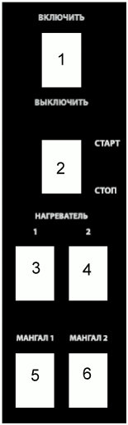 | - Главный выключатель – используется для включения/выключения гриля.  - Кнопка Start/Stop  - Кнопка запуска 1 нагревательного элемента – используется для включения/выключения нагревательных элементов для шампура №1.  - Кнопка запуска 2 нагревательного элемента – используется для включения/выключения нагревательных элементов для шампура №2.  - Кнопка вращения шампура №1 – используется для запуска вращения шампура №1.  - Кнопка вращения шампура №2 – используется для запуска вращения шампура №2.

Техническая информация

ТИП | Количество шампуров внутри | Количество курицы | Ширина | Глубина | Высота | Подключение | Номинальная электрическая мощность | Вес
CGRE-8 | 2 | 8/10 | 900мм | 510мм | 490мм | 230 V3 -400 V 3N | кВт 3 | 41кг


